Załącznik C – część III opis
Znak postępowania: ZP-2/2019

Część III: Dostawa mebli z elementami z metalu
UWAGA:
1 | W związku z dostawą mebli do istniejącego, nowo wybudowanego obiektu, wymiary mebli są dostosowane do potrzeb mieszkańców MOW oraz istniejących wymiarów obiektu. Przed realizacją zamówienia winno się dokonać ponownego pomiaru celem uniknięcia błędów. Prezentowane wizualizacje są tylko poglądowe, ostateczny wygląd mebli należy ustalić z zamawiającym. Z uwagi na charakter resocjalizacyjny placówki przewidziana dostawa mebli powinna posiadać wzmocnienia - wandaloodporność.
2 | Zakłada się zastosowanie płyty dąb sonoma, dąb sonoma tabac (żółty, szary) wg wizualizacji. Podane w wykazie przedmiotu wizualizacje i kolorystyki elementów są przykładowe – przed realizacją należy uzgodnić finalny wygląd produktu.

Zastosowane produkty/materiały/elementy winny posiadać atesty oraz certyfikaty.
Lp. | Przedmiot zamówienia | Szczegółowy opis przedmiotu zamówienia | j.m. | ilość | Wizualizacja - przykładowa
1 | Łóżko metalowe obłożone płytą wiórową laminowaną | Łóżko spawane z profilu stalowego 60x30x2mm całość malowana proszkowo ( kolor do uzgodnienia). Całość stelaża obłożona płytą wiórową laminowaną gr 18mm ( kolor do uzgodnienia). Płyta wiórowa oklejona (krawędzie) PCV 2mm w kolorze płyty. Na spodzie łóżka płyta wiórowa surowa z otworami wentylacyjnymi (przymocowana do ramy łóżka blachowkrętami).  Elementy z płyty (obkładka) przymocowana do metalowego stelaża (ramy łóżka) za pomocą śrób z nakrętkami. Wymiary materaca 200x90. | Szt. | 60 | 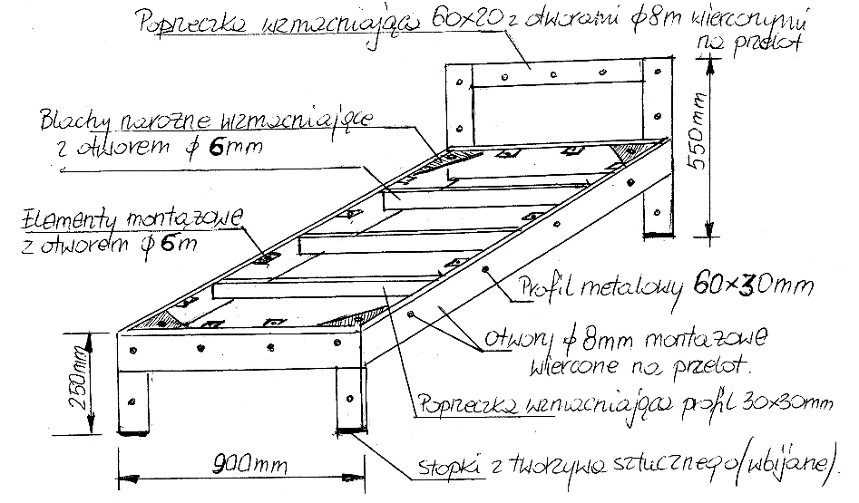  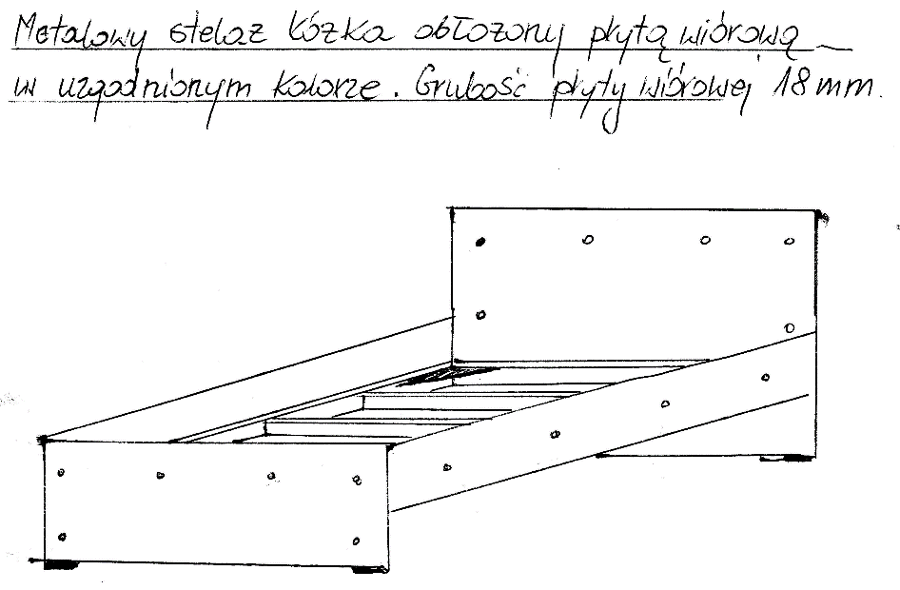
2 | Ławka do jadalni o wymiarach stelaża 175cmx28cm | Stelaż ławki wykonany z profilu stalowego 30x30x2mm, całość spawana i lakierowana proszkowo (kolor do uzgodnienia). Blaty na ławki wykonane z płyty laminowanej o podwyższonej odporności na uszkodzeni. Wymiary blatów na ławki 2000mmx300mm gr. 38mm. Blaty przymocowane do stelaża wkrętami do drewna. Krawędzie blatów oklejone PCV 2mm w kolorze blatu (sugerowane wykorzystanie blatów stosowanych do mebli kuchennych) | Szt. | 12 | 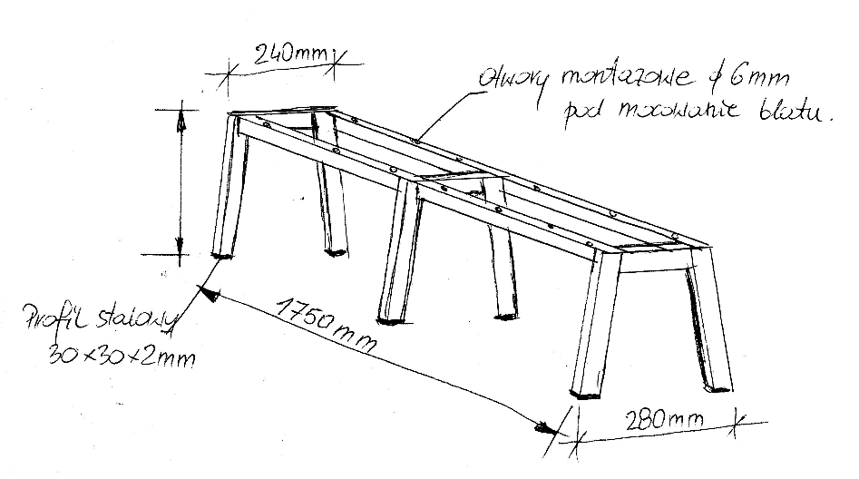
3 | Ławka do jadalni o wymiarach stelaża 115cmx28cm | Stelaż ławki wykonany z profilu stalowego 30x30x2mm, całość spawana i lakierowana proszkowo (kolor do uzgodnienia). Blaty na ławki wykonane z płyty laminowanej o podwyższonej odporności na uszkodzeni. Wymiary blatów na ławki 1400mmx300mm gr. 38mm. Blaty przymocowane do stelaża wkrętami do drewna. Krawędzie blatów oklejone PCV 2mm w kolorze blatu (sugerowane wykorzystanie blatów stosowanych do mebli kuchennych) | Szt. | 2 | 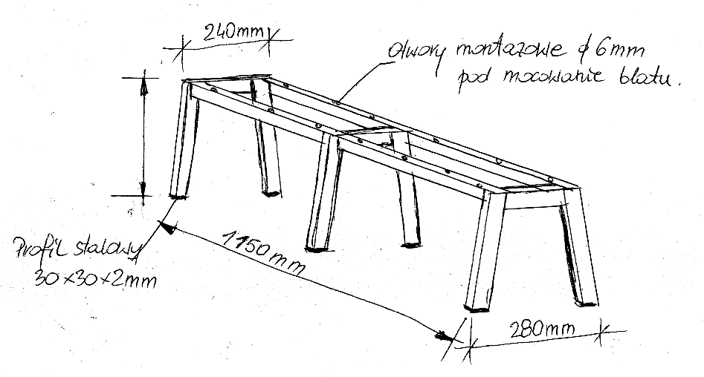
4 | Stół do jadalni o wymiarach stelaża 160cmx70cm | Stelaż stołu lakierowany proszkowo (kolor do uzgodnienia). Cała konstrukcja spawana. Blaty o powierzchni odpornej na uszkodzenia o wymiarach 2000mmx800mm gr. 38mm. Krawędzie blatów oklejone PCV 2mm w kolorze blatu (sugerowane wykorzystanie blatów stosowanych do mebli kuchennych) | Szt. | 6 | 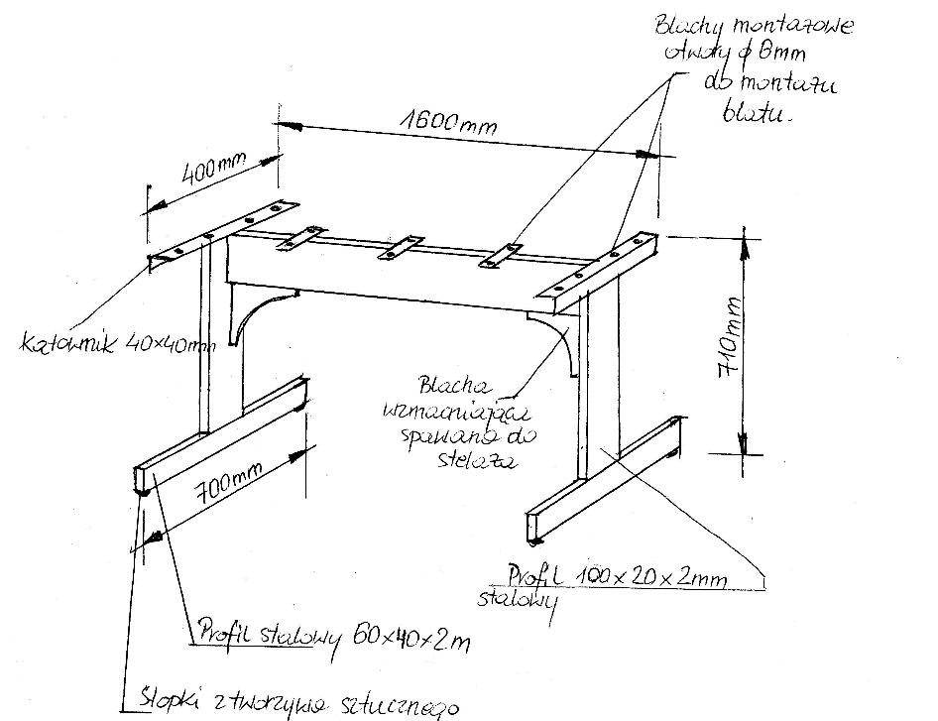
5 | Stół do jadalni o wymiarach stelaża 100cmx70cm | Stelaż stołu lakierowany proszkowo (kolor do uzgodnienia). Cała konstrukcja spawana. Blaty o powierzchni odpornej na uszkodzenia o wymiarach 1400mmx800mm gr. 38mm. Krawędzie blatów oklejone PCV 2mm w kolorze blatu (sugerowane wykorzystanie blatów stosowanych do mebli kuchennych) | Szt. | 1 | 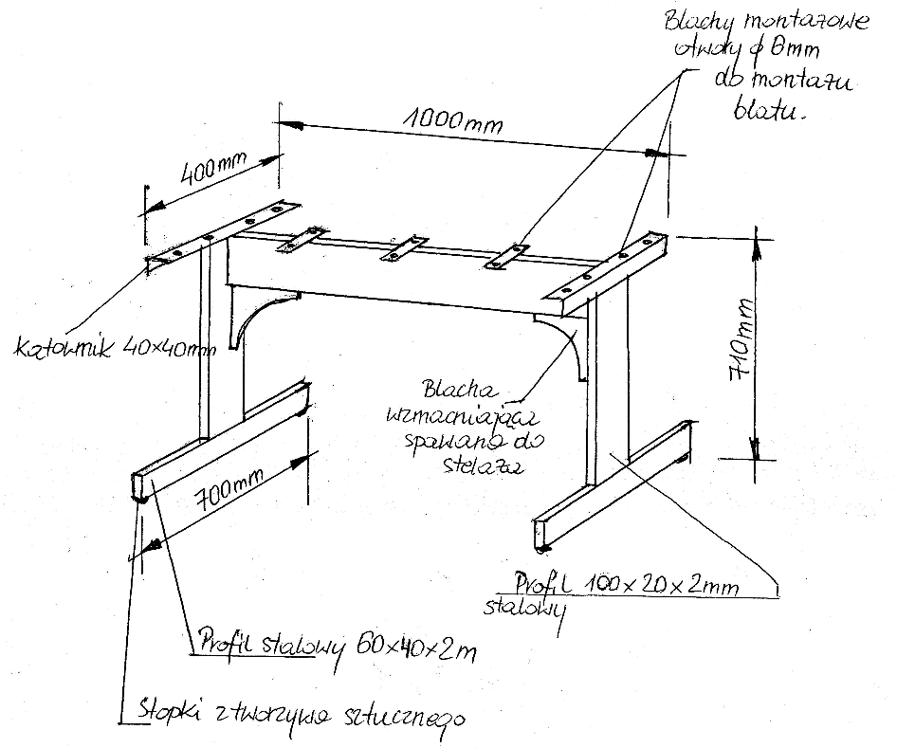
6 | Biurko | Konstrukcja szkieletu spawana, malowana proszkowo ( kolor do uzgodnienia). Uchwyt szuflady metalowy. Płyta o grubości 18mm ( kolor do uzgodnienia). Krawędzie oklejone PCV 2mm w kolorze płyty. Prowadnica do szuflady wzmacniana o podwyższonej odporności na przeciążenia. Spód szuflady z płyty 10-12mm. |  |  | 